HỘI NGHỊ TẬP HUẤN CHUYÊN MÔN NGHIỆP VỤ
HỘI THẨM NHÂN DÂN TÒA ÁN NHÂN DÂN HAI CẤP TP.HCM

Trong các ngày vừa qua từ ngày 25 – ngày 28/03/2022, tại hội trường nhà khách T78, đã diễn ra hội nghị tập huấn chuyên môn nghiệp vụ nhằm bổ sung thêm kiến thức, nâng cao nghiệp vụ cho Hội thẩm nhân dân hai cấp Thành phố Hồ Chí Minh.

Dưới đây là một số hình ảnh cụ thể:

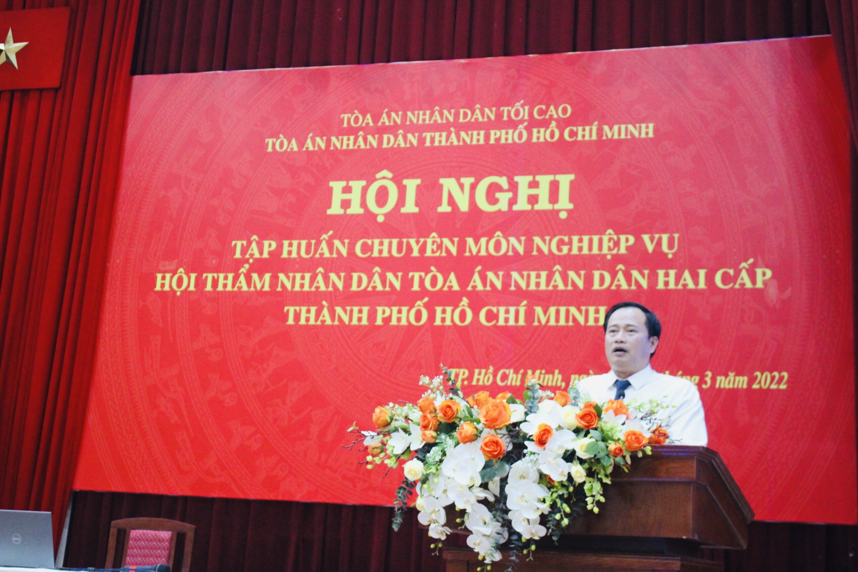

Đ/c Lê Thanh Phong – Chánh án TAND TP.HCM phát biểu khai mạc hội nghị.
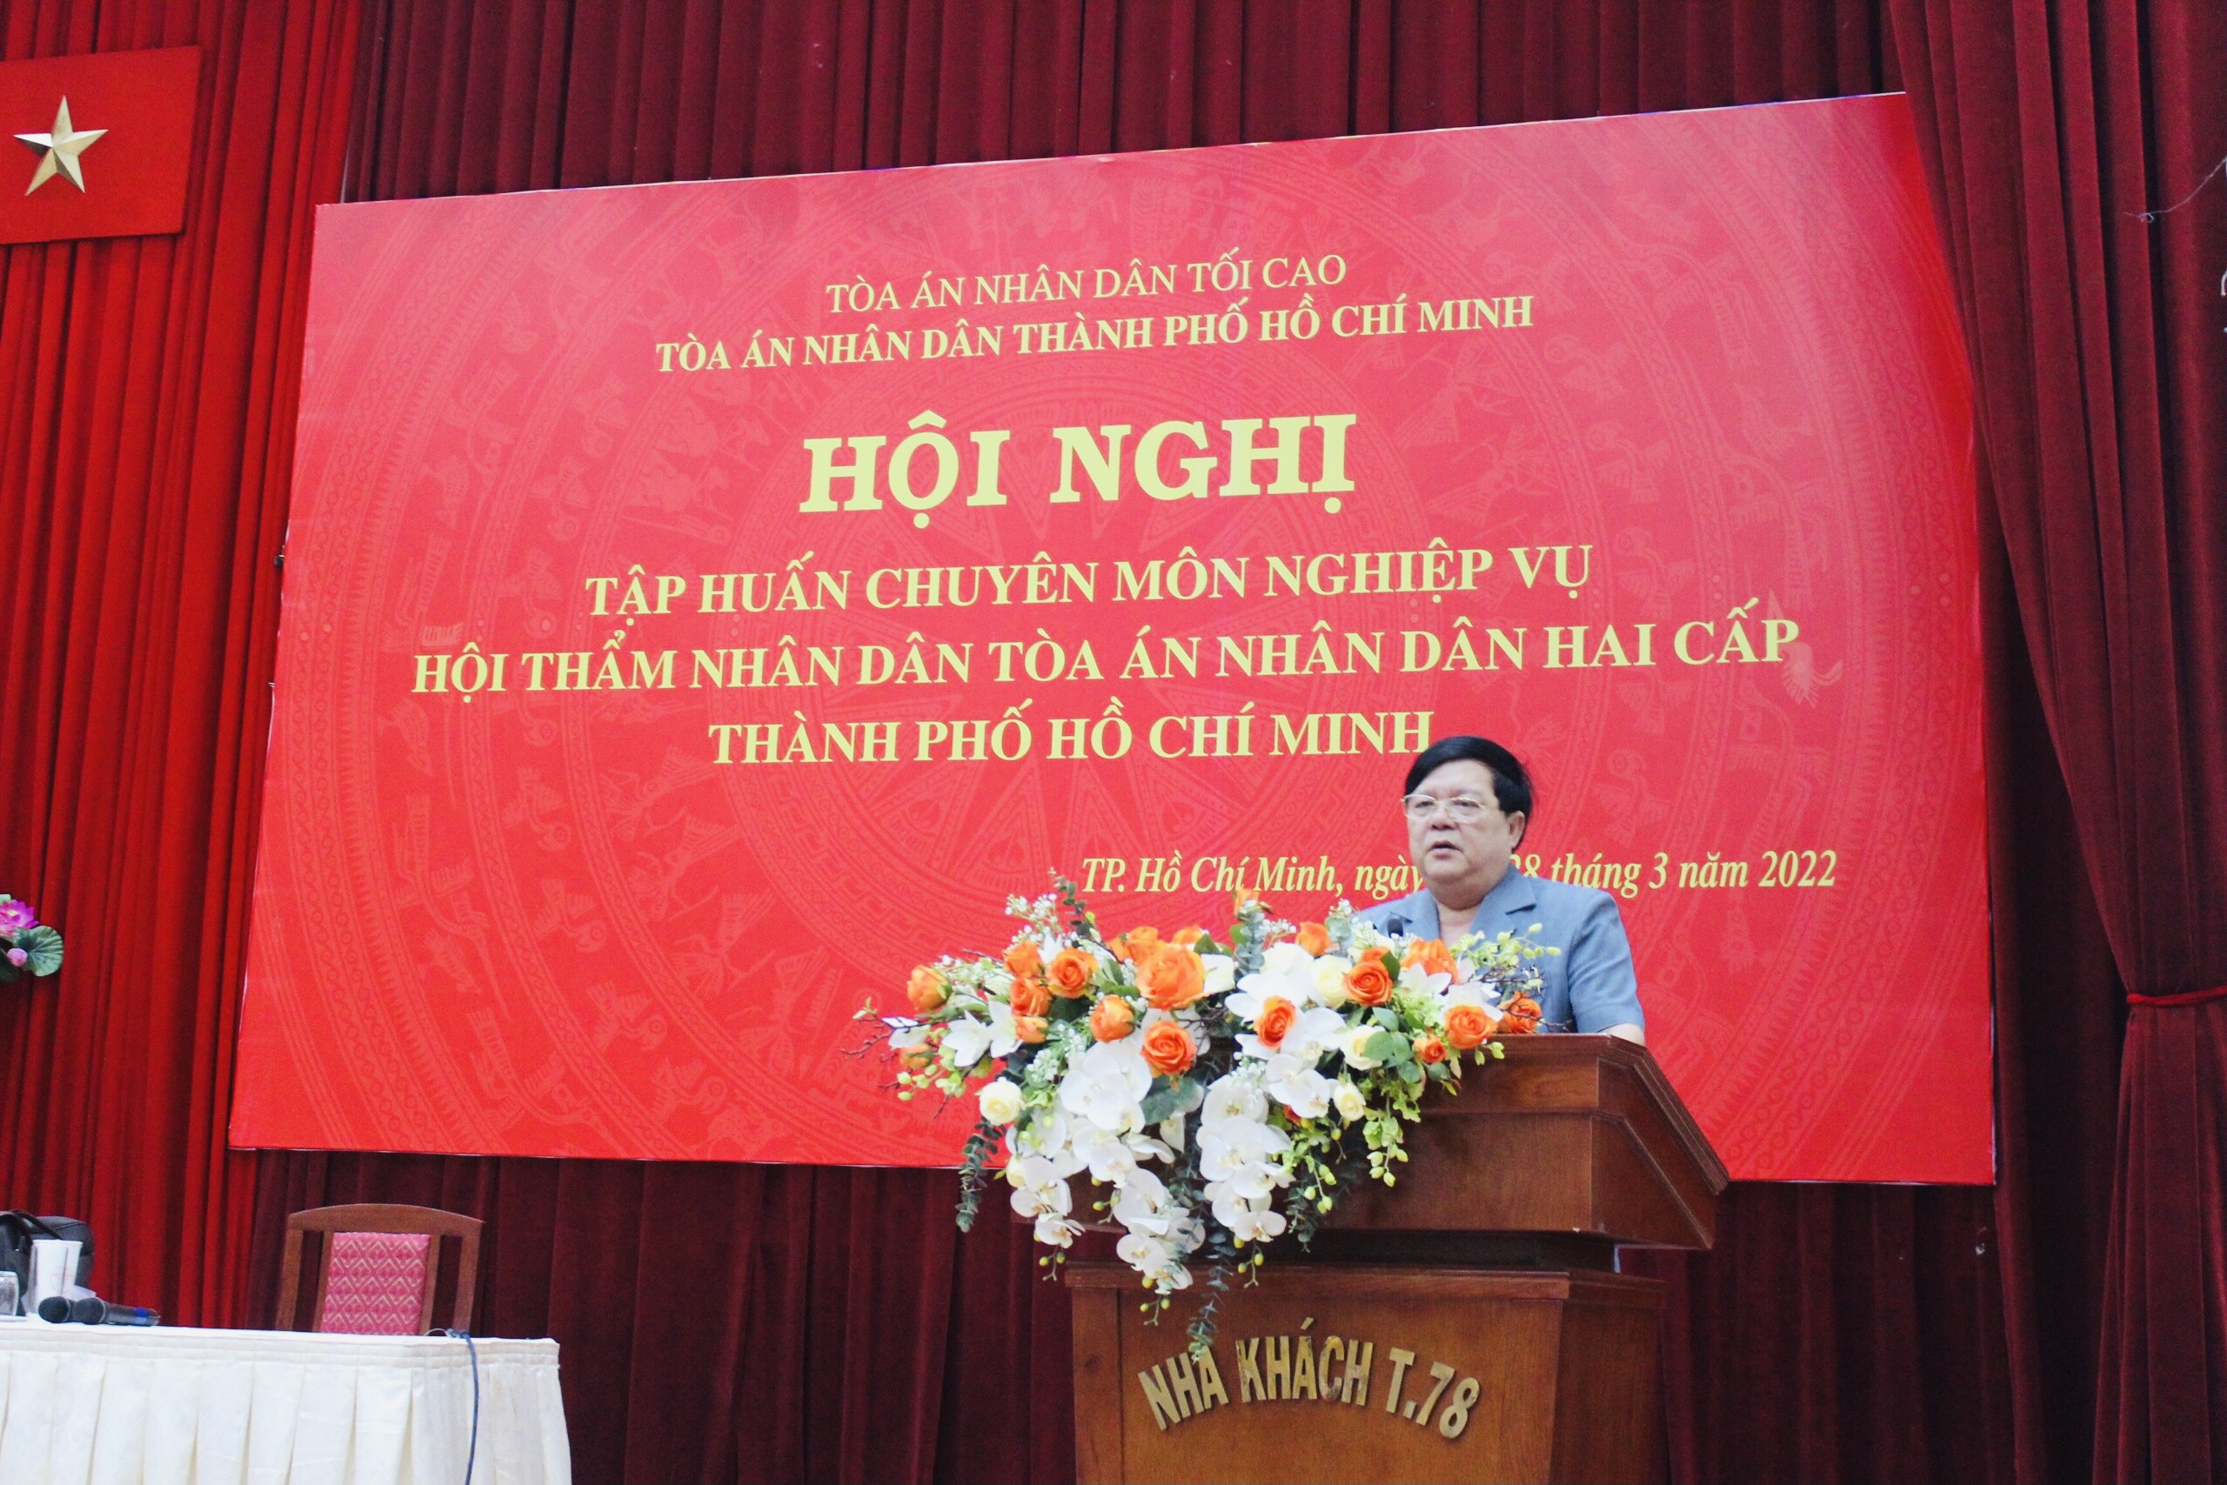

Các thầy – Giảng viên của học viện làm công tác giảng dạy, một cách đầy nhiệt huyết.

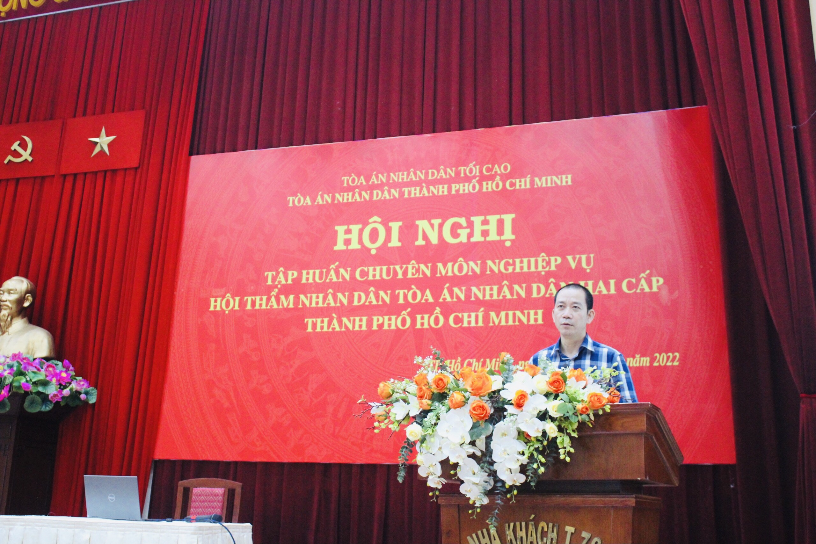
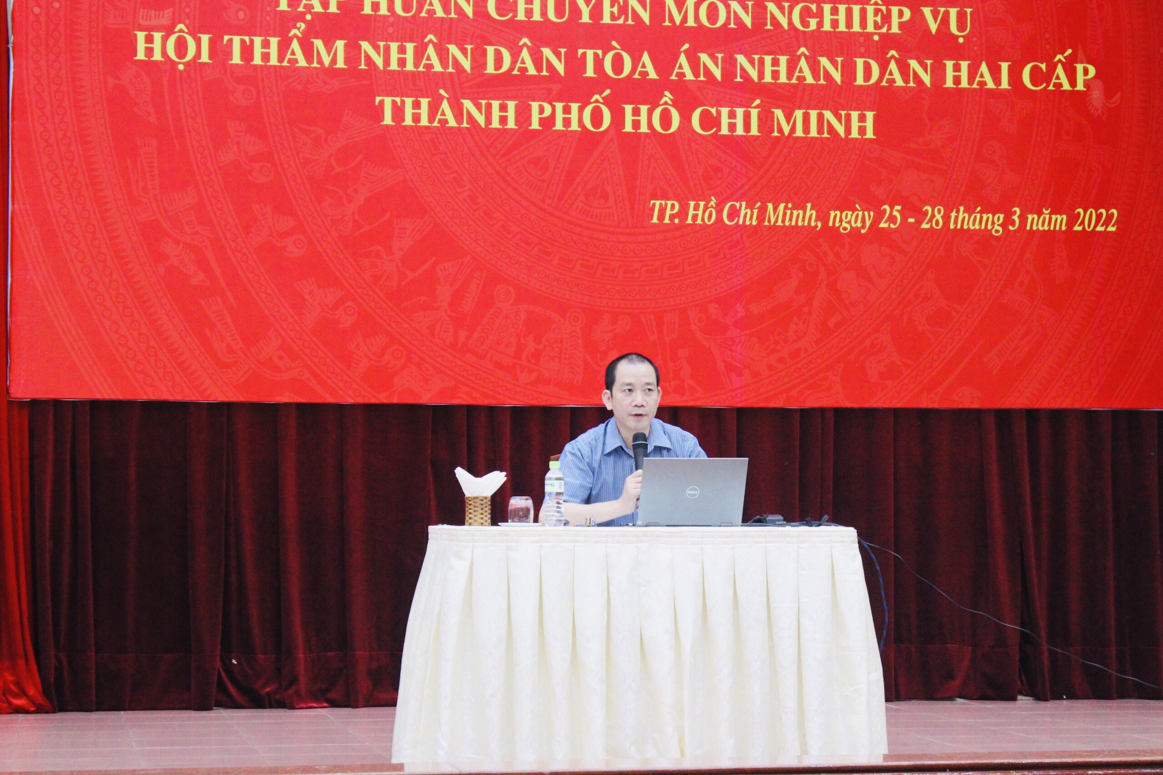

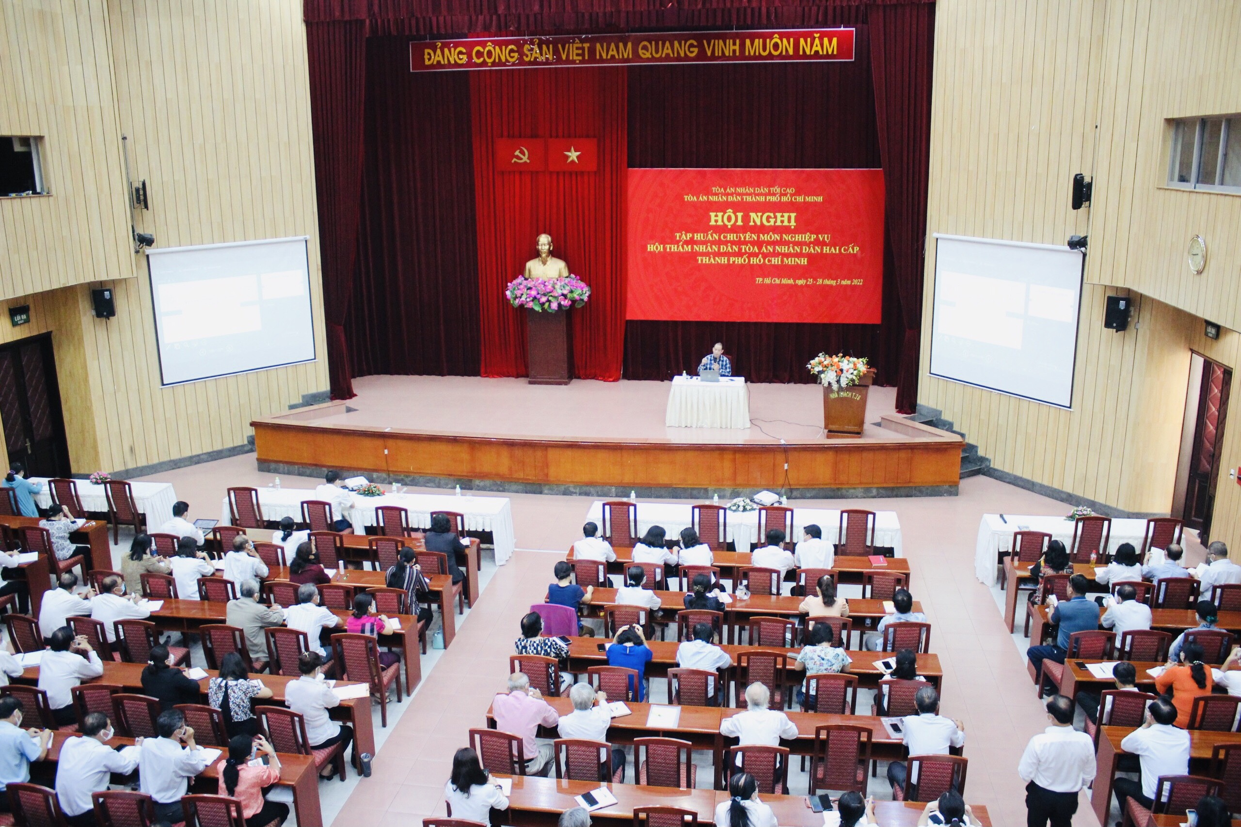

Toàn cảnh của hội nghị tập huấn.

